• Следите за тем, чтобы во время подготовки ребенок регулярно делал короткие перерывы. Объясните ему, что отдыхать, не дожидаясь усталости, - лучшее средство от переутомления. Важно, чтобы школьник обходился без стимуляторов (кофе, крепкого чая), нервная система перед экзаменом и так на взводе. Немало вреда может нанести и попытка сосредоточиться над учебниками в одной комнате с работающими телевизором или радио. Если школьник хочет работать под музыку, не надо этому препятствовать, только договоритесь, чтобы это была музыка без слов.

•Если ваш ребенок получил оценку ниже, чем хотелось бы, или вовсе провалил экзамен, помогите ему справиться с этой бедой. Не осуждайте и не насмехайтесь над ним, вместо этого воспользуйтесь возможностью понять, в чем причина неудачи, обсудите, какие выводы можно сделать и что означает в данном случае пресловутое «не повезло».

Школьная Психологическая служба:
- кабинет №7
Ирина Ивановна
- кабинет №32 Екатерина Евгеньевна

Как помочь ребенку подготовиться к экзаменам?

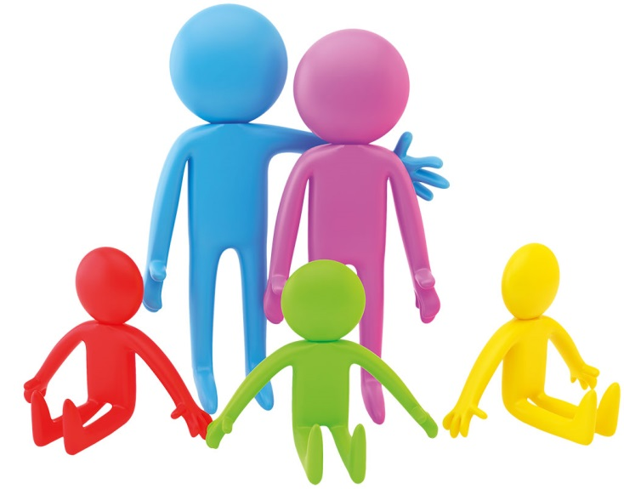

(практические рекомендации для родителей)

МБОУ СОШ №1 С. Троицкое
«Село Троицкое» ул. Калинина 94

Рекомендации
• Излишне не тревожьтесь об отметках, которые ребёнок получит на экзаменах. Внушайте ребенку мысль, что «оценка» не является показателем его возможностей.

• Не повышайте тревожность ребёнка накануне экзаменов, это отрицательно скажется на результате.

• Обеспечьте дома удобное место для занятий, проследите, чтобы никто из домашних не мешал.

•Помогите детям распределить темы подготовки по дням.

• Приучайте ребёнка ориентироваться во времени и уметь его распределять. Если у ребёнка нет часов, обязательно дайте их ему на экзамен.

• Подбадривайте детей, повышайте их уверенность в себе.

• Контролируйте режим подготовки к экзаменам, не допускайте перегрузок.

• Обратите внимание на питание ребёнка. Такие продукты, как рыба творог, орехи, курага и т.д., стимулируют работу головного мозга.

• Накануне экзамена обеспечьте ребёнку полноценный отдых, он должен отдохнуть и хорошо выспаться.

• Не критикуйте ребёнка после экзамена.

• Помните: главное - снизить напряжение и тревожность ребёнка и обеспечить ему необходимые условия для занятий.

• Задолго до экзаменов обсудите с ребенком, что именно ему придется сдавать, какие дисциплины кажутся ему наиболее сложными, почему? Эта информация поможет совместно создать план подготовки, - на какие предметы придется потратить больше времени, а что требует только повторении. Определите вместе с ребенком его «золотые часы» («жаворонок» он ил «сова»). Сложные темы лучше изучать в часы подъема, хорошо знакомые - в часы спада.

• Прочитайте список вопросов к экзамену. Не стесняйтесь признаться ребенку, что уже не очень хорошо помните большинство разделов биологии, химии или любого другого предмета, который ему необходимо подготовить. Пусть он просветит вас по тем или иным темам, а вы зададите вопросы. Чем больше он успеет вам рассказать, тем лучше.

•Договоритесь с ребенком, что вечером накануне экзамена он прекратит подготовку, прогуляется, искупается и ляжет спать вовремя. Последние двенадцать часов должны уйти на подготовку организма, а не знаний.

• Обсудите вопрос о пользе и вреде шпаргалок. Во-первых, ребенку будет интересно знать ваше мнение на этот счет (возможно, он даже удивится, что вы тоже пользовались шпаргалками и вообще знаете, что это такое). Во-вторых, необходимо помочь ребенку понять, что доставать шпаргалку имеет смысл только тогда, когда он не знает вообще ничего. Если ему кажется, что, ознакомившись с содержанием шпаргалки, он сможет получить отметку лучше, рисковать не стоит. В любом случае помочь человеку может только та шпаргалка, что написана его собственной рукой.

